
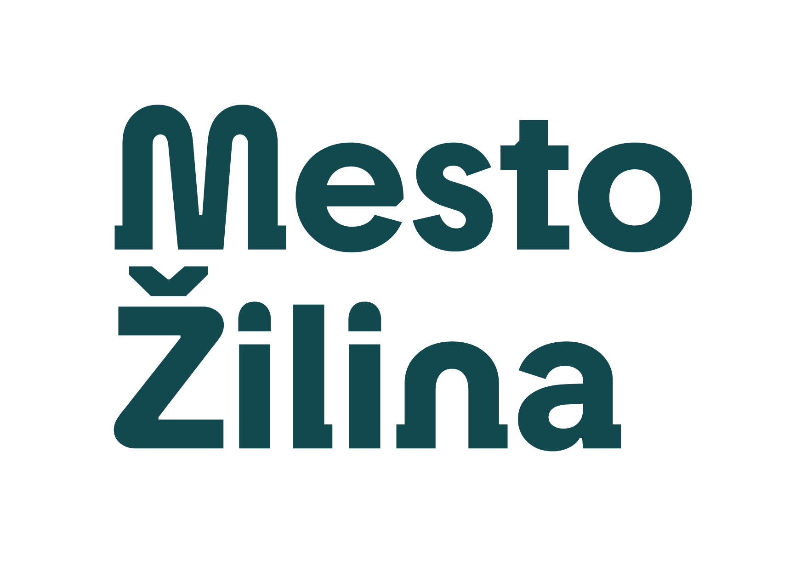
CENTRUM VOĽNÉHO ČASU Kuzmányho 105, 010 01 Žilina
www.cvczilina.sk, e-mail: cvczilina@cvczilina.sk, tel.: 041/562 11 78

Ž I A D O S Ť
o prijatie do CVČ v Žiline na školský rok 2026/2027

Názov záujmového útvaru (krúžok): Bedminton
Meno a priezvisko člena: ........................................................................................................................
Dátum narodenia: ...................................................... Tel. kontakt: .......................................................
Adresa trvalého pobytu: .........................................................................................................................
.........................................................................................................................
členovia mimo mesta Žilina hradia navýšený poplatok

Meno a priezvisko matky: ............................................................... Tel. kontakt: .......................................

Meno a priezvisko otca: ................................................................... Tel. kontakt: .......................................

E-mailová adresa: ....................................................................................................................................................
Upozornenie (zdravotný stav; iné...) .....................................................................................................

Čestne VYHLASUJEM, že súhlasím so započítaním do zberu údajov škôl MŠVVŠ SR pre dotáciu z mesta Žilina. Som si vedomá(ý), že takýto súhlas môžem odovzdať iba jednému centru a to CVČ Kuzmányho 105, Žilina: áno nie *

Súčasne prehlasujem, že takéto čestné vyhlásenie som neposkytol/la inému centru voľného času.
Členovia CVČ s trvalým pobytom mimo mesta Žilina hradia členský poplatok + príspevok na základe VZN mesta Žilina o výške finančných prostriedkov na mzdy a prevádzku na dieťa školského zariadenia.
POPLATKY ZA JEDNOTLIVÉ záujmové útvary (krúžky)
Zaväzujem sa že, zaplatím príspevok na čiastočnú úhradu nákladov na z. ú. ktorý upravuje Vnútorný predpis na určenie príspevku na čiastočnú úhradu nákladov na činnosť CVČ, Kuzmányho 105, Žilina pre školský rok 2026/2027.
V prípade dobrovoľného ukončenia záujmovej činnosti sa príspevok na čiastočnú úhradu nákladov na činnosť nevracia.

*nehodiace sa prečiarknite
INFORMOVANÝ SÚHLAS ZÁKONNÉHO ZÁSTUPCU
Na celoročné aktivity a podujatia CVČ (príležitostná činnosť – sústredenia, vystúpenia, súťaže...). Aktivita sa organizuje na základe plánu CVČ, bezpečnosť a ochrana zdravia osôb a detí sú zabezpečené v zmysle právnych predpisov a ostatných predpisov.

Rodič /člen CVČ starší ako 18 rokov, svojím podpisom potvrdzuje, že bol oboznámený so školským poriadkom CVČ, ktorý je sprístupnený na webovej stránke CVČ www.cvczilina.sk a v priestoroch CVČ a súhlasí s jeho podmienkami.
Čestne prehlasujem, že všetky uvedené údaje v prihláške sú pravdivo vyplnené.

V Žiline, dňa:
podpis zákonného zástupcu, plnoletého člena

Súhlas so spracovaním osobných údajov
Súhlas so spracovaním osobných údajov v zmysle čl. 6 ods. 1 písm. a) Nariadenia EP a Rady EÚ č. 2016/679 o ochrane fyzických osôb pri spracúvaní osobných údajov a o voľnom pohybe takýchto údajov, ktorým sa zrušuje smernica 95/46/ES (všeobecné nariadenie o ochrane údajov, ďalej len „Nariadenie GDPR“).
Ja, dole podpísaný zákonný zástupca
meno a priezvisko zákonného zástupcu č. 1: ...........................................................................................

meno a priezvisko zákonného zástupcu č. 2: ...........................................................................................

DIEŤA: meno a priezvisko:.................................................... dátum narodenia: .....................................

týmto dávam/-e Centrum voľného času, so sídlom Kuzmányho 105 Žilina, 01001, IČO: 37810961 (Ďalej len: „CVČ“) dobrovoľný súhlas na spracúvanie jeho/jej osobných údajov za účelom:

1. Súhlasím / Nesúhlasím* s uvedením osobných údajov dieťaťa (meno, priezvisko, dátum narodenia, bydlisko) so započítaním do zberu údajov škôl MŠVVŠ SR a pre potreby zriaďovateľa CVČ;

2. Súhlasím / Nesúhlasím* so zverejňovaním literárnych, výtvarných, hudobných diel, respektíve ručných prác, ako aj s uvedením osobných údajov dieťaťa (meno, priezvisko, trieda, škola, vek) v masovokomunikačných médiách, na webovej stránke CVČ a Facebooku CVČ;

3. Súhlasím / Nesúhlasím* so zverejňovaním fotografií, videonahrávok dieťaťa z podujatí, športových a iných súťaží CVČ, na webovej stránke CVČ a Facebooku CVČ;

Dátum: ..................... .......................................... Dátum:................... ............................................
vlastnoručný podpis zákonného zástupcu č. 1 vlastnoručný podpis zákonného zástupcu č. 2

